Министерство сельского хозяйства Российской Федерации
Федеральное государственное бюджетное образовательное учреждение высшего образования
«Саратовский государственный аграрный университет имени Н.И.Вавилова»

Кафедра «Технология производства и переработки продукции животноводства»

Портфолио
Шутовой Ольги Александровны

Адрес учебного заведения:
410012, г. Саратов,
Ул. Соколовая, 335 (3 комплекс)
кабинет № 238

ПОРТФОЛИО
преподавателя __Шутовой Ольги Александровны__
(Фамилия Имя Отчество)
Основные сведения
Дата рождения | 24 ноября 1987 года | 
Структурное подразделение | Факультет ветеринарной медицины, пищевых и биотехнологий  «Технология производства и переработки продукции животноводства»
Должность | Старший преподаватель
Ученая степень
Ученое звание

Сведения о детях
№ п/п | Ф.И.О. родителей | Должность | Ф.И.О.  Ребенка | Год рождения ребенка
1 | Шутова Ольга Александровна | Ст. преподаватель | Шутова Диана Максимовна | 2013

Образование
№ п/п | Год окончания | Официальное название учебного заведения | Специальность/направление | Квалификация
1. | 2010 | СЮИ МВД РФ | Юриспруденция, уголовно-правовая | Юрист
2. | 2013 | Саратовский государственный аграрный университет имени Н.И. Вавилова | 221700.68 Стандартизация и метрология | Магистр

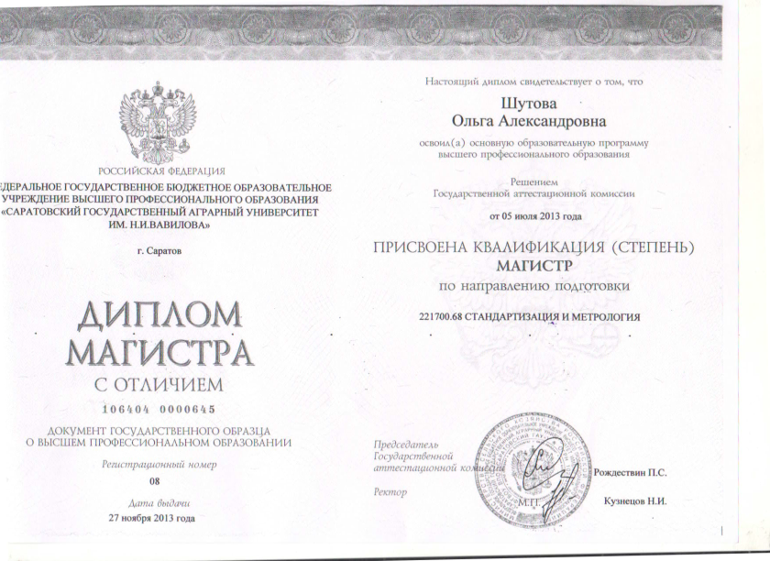


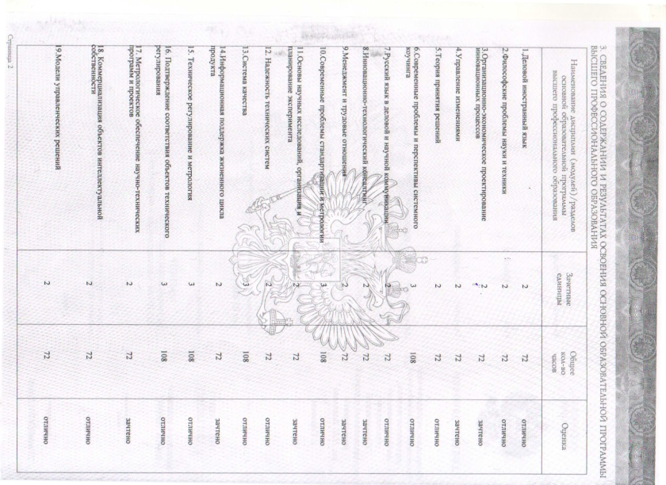

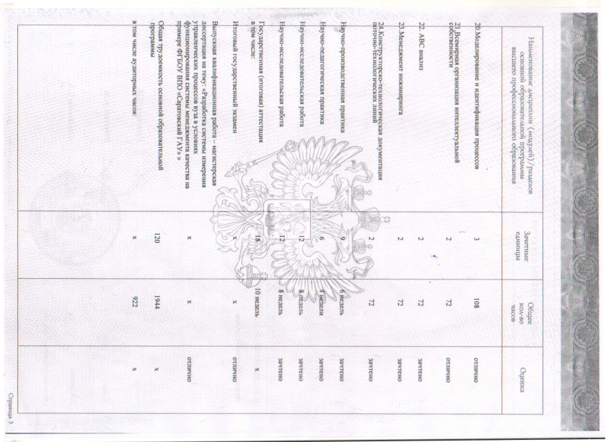



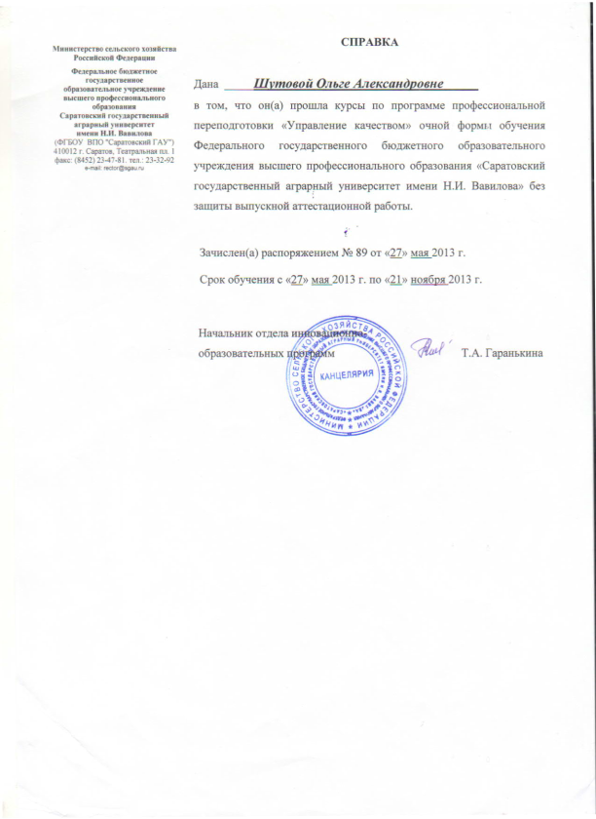

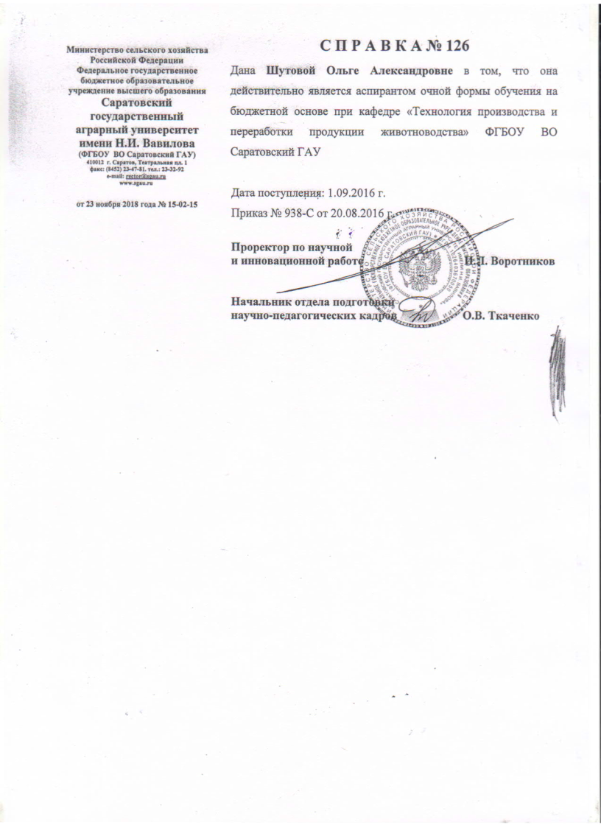

Опыт работ
№  п/п | Период работы (годы) | Официальное название организации, структурное подразделение | Должность
1 | 2010 –2015 | ФГОУ ВПО «Саратовский ГАУ им. Н.И. Вавилова» | ассистент
2 | 2015-2019 | ФГОУ ВПО «Саратовский ГАУ им. Н.И. Вавилова» | старший преподаватель

Преподаваемые дисциплины
Наименования преподаваемых дисциплин
Теоретические основы управления качеством
Управление документацией в системе менеджмента качества
Управление качеством животноводческой продукции
Квалиметрия и управление качеством
Организация работы коллектива исполнителей
Системы менеджмента качества
Управление качеством
Всеобщее управление качеством
Создание формализованных моделей систем управления качеством

Инновационные образовательные технологии
№  п/п | Наименование технологии и ее краткое описание | Дисциплина, в рамках которой используются инновационные образовательные технологии
1. | Проблемная лекция  Приводится описание конкретной ситуации, которая может возникнуть в профессиональной деятельности, студентам предлагается найти варианты решения проблемы ) | Теоретические основы управления качеством  Управление документацией в системе менеджмента качества  Управление качеством животноводческой продукции
 | Моделирование  (решение ситуационных задач, систематизация теоретических знаний и умений, применение теоретических знаний в профессиональной ситуации, смоделированной преподавателем) | Квалиметрия и управление качеством  Организация работы коллектива исполнителей  Системы менеджмента качества  Управление качеством  Всеобщее управление качеством  Создание формализованных моделей систем управления качеством

Область научных интересов
ключевые слова, характеризующие область научных интересов
Технологическое управление качеством продукции животноводства

Научные проекты
№ п/п | Название проекта, гранта, контракта | Год | Статус участника проекта
Конференции, семинары и т.п.
№ | Наименование конференции (олимпиады, научного конкурса и т.д.) | Дата и место проведения | Наименование работы | Содокладчики
1. | Конференция аспирантов и молодых ученых: «Иностранный язык как средство научной коммуникации» на английском языке | Саратов, 2017 г. | Formation and evaluation of meat productivity of coarse-wool sheep
2. | Всероссийская научно-практическая конференция с международным участием, посвященной памяти профессора Сапрыгина Георгия Петровича | Омск, 13-14 апреля 2017 г | Пути повышения конкурентоспособности овцеводства Астраханской области
3. | Международно-научно-практическая конференция СТАНДАРТИЗАЦИЯ И СЕРТИФИКАЦИЯ: ОПЫТ СТРАН ЕВРОПЕЙСКОГО СОЮЗА И ПЕРСПЕКТИВЫ СОТРУДНИЧЕСТВА ДЛЯ РОССИИ | 5 апреля 2018 г. Нижневартовск | Разработка итоговой карты контроля плана ХАССП на примере кефира на молочном предприятии
4. | Международно-научно-практическая конференция СТАНДАРТИЗАЦИЯ И СЕРТИФИКАЦИЯ: ОПЫТ СТРАН ЕВРОПЕЙСКОГО СОЮЗА И ПЕРСПЕКТИВЫ СОТРУДНИЧЕСТВА ДЛЯ РОССИИ | 5 апреля 2018 г. Нижневартовск | Совершенствование системы менеджмента качества на примере предприятия ОАО "ЗНАК ХЛЕБА"
5. | Конференция профессорско – преподавательского состава и аспирантов по итогам научно – исследовательской работы за 2017 год СГАУ им. Н.И. Вавилова. | г. Саратов 2018 г. | Управленческая документация в области технологических процессов тонкорунного овцеводства
6. | Всероссийская научно-практическая конференция с международным участием, посвященной памяти профессора Сапрыгина Георгия Петровича | Омск, 13-14 апреля 2017 г | Пути повышения конкурентоспособности овцеводства Астраханской области
7. | Международно-практическая конференция "Современное состояние животноводства: проблемы и пути их решения" | ФГБНУ "НИИСХ Юго-Востока | ЭФФЕКТИВНОСТЬ ИСПОЛЬЗОВАНИЯ ПЛЕМЕННОЙ РЕПРОДУКЦИИ СТАВРОПОЛЬСКОГО КРАЯ И ПЕРСПЕКТИВЫ МЯСНОГО НАПРАВЛЕНИЯ В МЕРИНОСОВОМ ОВЦЕВОДСТВЕ ПОВОЛЖЬЯ.
8. | III Национальная  научно-практическая конференция СОСТОЯНИЕ И ПУТИ РАЗВИТИЯ АКВАКУЛЬТУРЫ В РОССИЙСКОЙ ФЕДЕРАЦИИ В СВЕТЕ  ИМПОРТОЗАМЕЩЕНИЯ И ОБЕСПЕЧЕНИЯ ПРОДОВОЛЬСТВЕННОЙ БЕЗОПАСНОСТИ СТРАНЫ | Казань, 3-5 октября 2018 г | ОБЕСПЕЧЕНИЕ КАЧЕСТВА И БЕЗОПАСНОСТИ РЫБНОЙ ПРОДУКЦИИ В РАМКАХ СИСТЕМЫ НАССР
9 | Конференция профессорско-преподавательского состава и аспирантов по итогам научно-исследовательской, учебно-методической и воспитательной работы за 2018 год | 19-20 февраля  Саратов 2019 | Влияние пробиотика «Бацелл» на микроструктурные особенности мяса овец Эдильбаевской породы овец Астраханской области.
10 | Конференция профессорско-преподавательского состава и аспирантов по итогам научно-исследовательской, учебно-методической и воспитательной работы за 2018 год | 19-20 февраля  Саратов 2019 | Разработка интегрированной системы менеджмента качества и безопасности на примере УНПК «Пищевик».
11 | Конференция профессорско-преподавательского состава и аспирантов по итогам научно-исследовательской, учебно-методической и воспитательной работы за 2018 год. | 19-20 февраля  Саратов 2019 | Применение инструментов качества на практике тонкорунного овцеводства.

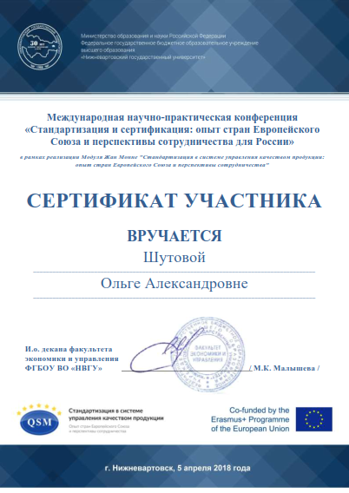

СПИСОК
опубликованных научных и учебно-методических работ
№  п/п | Наименование работы, ее вид | Форма работы | Выходные данные | Объем в п.л. | Соавторы
1 | 2 | 3 | 4 | 5 | 6
1 | Совершенствование СМК в ВУЗе (статья). | Печатная | Специалисты АПК нового поколения / Материалы Всероссийской научно-практической конференции. Саратов: ФГБОУ ВПО «Саратовский ГАУ, 2012.-452 с.» | 0,125  0,06 | А.А. Дедух
2 | Проблемы при разработке и внедрению СМК в вузе и пути их решения (статья). | Печатная | Аграрная наука в XXI веке: проблемы и перспективы / Сборник статей VII Всероссийской научно-практической конференции Саратов: ФГБОУ ВПО «Саратовский ГАУ, 2013.-540 с.» | 0,125  0,06 | Т.Б. Тяпаев
3 | Современные представления о безопасности и качестве (статья). | Печатная | Актуальные вопросы науки и техники / Сборник научных трудов по итогам международной научно-практической конференции. № 2 Самара, 2015. 199 с. | 0,16  0,06 | О.А. Голубенко, Н.В. Коник
4 | Разработка систем измерения управленческих процессов аграрного вуза в условиях функционирования системы менеджмента качества (статья) | Печатная | Аграрный научный журнал, – 2015. - № 8 | 0,5  0,25 | Н.В. Коник, О.А. Голубенко
1 | 2 | 3 | 4 | 5 | 6
5 | Проблема разработки стандартов в сельском хозяйстве (статья) | Печатная | Актуальные проблемы ветеринарной медицины, пищевых и биотехнологий / Материалы Всероссийской научно-практической конференции. Саратов: Издательский центр «Наука», 2015.-378 с. | 0,14  0,28 | А.Ф. Манукян
6 | Повышение безопасности мяса баранины путем продления пастбищного периода (статья) | Печатная | Овцы, козы, шерстяное дело, № 4, 2015 | 0,5  0,25 | В.В. Абонеев, Н.В. Коник
7 | Особенности управления качеством в сельском хозяйстве (статья) | Печатная | Символ науки, №12, 2015 | 0,5  0,25 | А.Ф. Манукян
8 | Проблемы внедрения принципов ХАССП на предприятиях пищевой промышленности  (статья) | Печатная | Символ науки, №11, 2015 | 0,5  0,25 | А.Ф. Манукян
9 | Управление качеством  (база данных) | Электронная | Свидетельство о государственной регистрации базы данных №2016620794 От 15 июня 2016 года | 0,5  0,25 | Коник Н.В.  Шутова О.А.
10. | Пути повышения конкурентоспособности овцеводства Астраханской области (статья) | Печатная | Сборник перспективы производства продуктов питания нового поколения материалы Всероссийской научно-практической конференции с международным участием, посвященной памяти профессора Сапрыгина Георгия Петровича. - 2017. С. 174-177. | 0,5 | Шутова О.А.
11. | The system of pasta production safety management based on the HACCР (статья) | Печатная | Research journal of pharmaceutical, biological and chemical sciences eISSN: 0975-8585 - 2018. №4 C. 607-612. | 0,22  0,06 | Konik N, Bogatyrev S, Ahmerov R, Shutowa O, Sinitsa V
12. | Development of HACCP for meat and sausage products (статья) | Печатная | Research journal of pharmaceutical, biological and chemical sciences eissn: 0975-8585 – 2018. № 6 С.1297-1302. | 0,22  0,06 | Konik N.V., Skorykh L.N., Shutova O.A., Privalov E.E., Maslova L.F.
13. | Оценка качества и безопасность полукопченой колбасы "Баранья" (статья) | Печатная | Журнал: Технология и товароведение инновационных пищевых продуктов Издательство: Орловский государственный университет им. И.С. Тургенева (Орел) ISSN: 2219-8466– 2018. №4 (51) С. 78-82. | 0,25  0,05 | Коник Н. В., Шутова О.А., Ахмеров Р. Р.
14. | Алгоритм определения класса животных в информационной системе племенного и зоотехнического учета в молочном козоводстве (статья) | Печатная | Журнал: Главный зоотехник Издательство: Издательский дом "Панорама" (Москва) ISSN: 2074-7454– 2018. С.29-38. | 0,22  0,06 | Катков К. А., Коник Н. В., Ахмеров Р. Р.
15. | Проблемы внедрения требований международного стандарта ГОСТ Р ИСО 22000:2007 на молочных предприятиях. (статья) | Печатная | Современные проблемы товароведения, экономики и индустрии питания Сборник научных статей. – 2018. С.78-81. | 0,25  0,08 | Коник Н.В., Тургалиева З.Б.
16. | Совершенствование системы менеджмента качества на примере предприятия ОАО "ЗНАК ХЛЕБА" (статья) | Печатная | Сборник: Стандартизация и сертификация: опыт стран Европейского союза и перспективы сотрудничества для России материалы Международной научно-практической конференции. – 2018 С.432-435. | 0,25  0,05 | Телегина Д.Д.
17. | Разработка итоговой карты контроля плана ХАССП на примере кефира на молочном предприятии  (статья) | Печатная | Сборник: Стандартизация и сертификация: опыт стран Европейского союза и перспективы сотрудничества для России материалы Международной научно-практической конференции. – 2018 С.428-432. | 0,25  0,08 | Пилипец Е.В., Калинина В.Ю.
18. | Гистологическая оценка мышечной ткани овец Эдильбаевской породы астраханской области (статья) | Печатная | Вестник АПК Ставрополья №4 (32) С. 70-74. | 0,25  0,08 | Н.В. Коник, В. В. Салаутин, Р. В. Ульянов
19. | Исследование влияния пробиотика "Бацелл" на качество и безопасность колбасы из баранины (статья) | Печатная | Известия высших учебных заведений. Пищевая технология – 2019. №1 (367) С. 107-110. | 0,22  0,06 | Катков К. А., Коник Н. В., Ахмеров Р. Р.
20. | Обеспечение качества и безопасности рыбной продукции в рамках системы НАССР | Печатная | Сборник материалов III национальной научно-практической конференции Состояние и пути развития аквакультуры в Российской Федерации в свете  импортозамещения и обеспечения продовольственной безопасности страны. 2018. – С.173-178. | 0,25  0,05 | Коник Н. В.
21. | Эффективность использования племенной репродукции ставропольского края и перспективы мясного направления в мериносовом овцеводстве Поволжья. | Печатная | Международно-практическая конференция "Современное состояние животноводства: проблемы и пути их решения" 2018. - С.306-310. | 0,22  0,06 | Коник Н. В., Тормышов П.С.

Общественная деятельность (членство в диссертационных советах, редакционных советах, ученых советах, экспертных сообществах и пр.)
№  п/п | Статус (член, эксперт и т.п.) название совета, сообщества | Период участия  (годы)
1 | Член ГЭК ЕГЭ в общеобразовательных учреждениях | 2018-2019

Грамоты, благодарности, награды
№  п/п | Название | Наименование организации, выдавшей грамоту, награду | Год присвоения

Достижения студентов
№  п/п | Фамилия, имя, отчество студента(ов) | Достижения (награды полученные студентами под руководством преподавателя на конкурсах, олимпиадах, выставках и т.п.) | Год получения



